Lineære funktioner
En funktion er en opskrift som til et tal knytter et andet tal. Denne opskrift kan man beskrive på fire forskellige måder nemlig med
- en sproglig beskrivelse.
- en forskrift.
- en tabel.
- en graf.
Ofte kalder vi det første tal den uafhængige variabel og bruger $x$ som symbol. Det andet tal kaldes den afhængige variabel og vi bruger tit bogstavet $y$ som symbol for den afhængige variabel. Opskriften på hvordan man regner $y$ ud fra $x$ bruger vi symbolet $f$ for. Vi skriver
$$y=f\left(x\right) \text{som læses } "y \text{er lig med }f \text{af }x"$$
Vi skal lære disse fire såkaldte repræsentationsformer godt at kende og især lære at oversætte fra en til en anden repræsentationsform. Vi starter med den lineære funktion.

Sproglig beskrivelse af en lineær funktion
En lineær funktion har en startværdi og en fast absolut vækst. Det vil sige, at når $x$-værdien vokser med 1, så er der altid den samme vækst på $y$-værdien.

Typiske eksempler er visse mobil-abonnementer, som koster et fast månedligt beløb, som inkluderer fri tale og sms og fx 20 GB data. Hvis man vil have mere data uden at skifte abonnement, så skal man betale et fast beløb for hver GB data man bruger ekstra. Hvis abonnementet er 99 kr og hver ekstra GB koster 29,50, så er den opskrift der udregner den månedlige udgift til abonnementet:
$x$ er ekstra data målt i GB .
$y$ er den månedlige udgift til abonnementet i kr.
Opskriften $f$ er: $y$ udregnes ved at gange $x$ med 29,50 og lægge 99 til.

Eksempel ved lærer - tag selv noter

Find selv på et eksempel på sproglig beskrivelse af en lineær funktion. Husk at opskrive
- Hvad den uafhængige variabel $x$ er.
- Hvad den afhængige variabel $y$ er.
- Hvad opskriften $f$ er for udregning af $y$ ud fra $x$

Forskriften for den lineære funktion
Forskriften for en funktion er opskriften skrevet som en formel eller ligning. For eksemplet med mobilabonnementet bliver formlen
$$y=29,50·x+99$$
eller
$$f\left(x\right)=29,50·x+99$$
Nu kan vi bruge formlen til at udregne den månedlige udgift ved et dataforbrug på 3 GB ekstra:
Vi skriver
$$f\left(3\right)=29,50·3+99=88,50+99=187,50$$
Det betyder, at hvis vi bruger 3 GB ekstra, så bliver den månedlige udgift til mobilabonnementet 187,50 kroner.

For et andet mobilabonnement kan den månedlige udgift beskrives med formlen
$$f\left(x\right)=22·x+120,$$
hvor $x$ er ekstra data i GB (udover de 20 GB, som er inkluderet) og $y=f\left(x\right)$ udregner den samlede månedlige udgift i kroner ved et data forbrug på $x$ GB ekstra.
Hvad betyder tallene 22 og 120 i forskriften?
Definition (forskriften for den lineære funktion)
Forskriften for en lineære funktion med uafhængig variabel $x$ og afhængig variabel $y=f(x)$ kan skrives som
$$f\left(x\right)=a·x+b,$$
hvor $a$ og $b$ er konstanter (faste tal).
Konstanten $a$ kaldes hældningskoefficienten, stigningstallet eller hældningen. Konstanten $b$ kaldes konstantleddet eller skæringstallet.

Eksempel ved lærer - tag selv noter
Aflæsning af konstanterne. Opstilling af forskrift givet $a$ og $b$.

Forskrift | Hældningstal | Skæringstal
$$f\left(x\right)=3·x+5$$ | $$a=3$$ | $$b=5$$
$$f\left(x\right)=2·x+1$$
 | $$a=4$$ | $$b=6$$
$$f\left(x\right)=-0,5·x+13$$
 | $$a=-2$$ | $$b=0$$
 | $$a=-1$$ | $$b=2$$
$$f\left(x\right)=x-2$$
$$f\left(x\right)=12$$
- Udfyld tabellens tomme felter.

Eksempel ved lærer - tag selv noter
Udregning af $y$-værdi givet kendt $x$-værdi. Udregning af $x$-værdi givet kendt $y$-værdi.

Den lineære funktion $f$ har forskriften $f\left(x\right)=2x+1$.
- Udregn $y$-værdierne, når $x$ er $1, 2, 3, 0$ og $-1$
- Bestem $x$-værdien, når $y=17$

Den lineære funktion $f$ har forskriften $f\left(x\right)=-3x+7$.
- Udregn $y$-værdierne, når $x$ er $0, 1, 2, 10$ og $-3$
- Bestem $x$-værdien, når $y=13$ og når $y=-5$.

Den lineære funktion på tabel-form.
Funktioner kan også beskrives ved hjælp af en tabel over funktionens sammenhørende $x$-værdier og $y$-værdier. Så bliver opskriften, som fortæller hvordan man finder $y$ når man kender $x$ simpelthen: slå op i tabellen.
Disse funktionstabeller kaldes også sildeben.

Eksempel ved lærer - tag selv noter.
Tabel for funktionen $f\left(x\right)=3x+5$. Hvordan aflæses $a$ og $b$ fra tabellen?

$$x$$
$$y=f(x)$$
- Opstil resultaterne fra Afsnit 6.2:Øvelse 79 ovenfor på tabelform

$$x$$
$$y=f(x)$$
- Opstil resultaterne fra Øvelse 80 ovenfor på tabelform

For de tre sildeben herunder skal du aflæse $a$ og $b$ ved hjælp af tabellen og opskrive forskriften for den lineære funktion

$$x$$ | -1 | 0 | 1 | 2
$$y$$ | 3 | 5 | 7 | 9

$a=$_____, $b=$_____
Forskrift:

$$x$$ | -1 | 0 | 1 | 2
$$y$$ | -3 | 2 | 7 | 12

$a=$_____, $b=$_____
Forskrift:

$$x$$ | -1 | 0 | 1 | 2
$$y$$ | 6 | 3 | 0 | -3

$a=$_____, $b=$_____
Forskrift:

For hver af de tre lineære funktioner skal du aflæse $a$ og $b$ fra forskriften og bruge det til at udfylde sildebenet.

$y=4x-3$
$a=$_____, $b=$_____
$$x$$ | -1 | 0 | 1 | 2
$$y$$

$y=8x+2$
$a=$_____, $b=$_____
$$x$$ | -1 | 0 | 1 | 2
$$y$$

$y=-1·x+4$
$a=$_____, $b=$_____
$$x$$ | -1 | 0 | 1 | 2
$$y$$

(som Øvelse 82 bare lidt sværere)
For de tre sildeben herunder skal du aflæse $a$ og $b$ og opskrive ligningen for den lineære funktion

$$x$$ | -1 | 0 | 1 | 2
$$y$$ | 7 | 5 | 3 | 1

$a=$_____, $b=$_____
Ligning:

$$x$$ | -1 | 0 | 2 | 5
$$y$$ | -10 | -7 | -1 | 8

$a=$_____, $b=$_____
Ligning:

$$x$$ | -1 | 0 | 2 | 6
$$y$$ | 12 | 10 | 6 | -2

$a=$_____, $b=$_____
Ligning:

(som Øvelse 83 bare lidt sværere)
For hver af de lineære sammenhænge skal du aflæse $a$ og $b$ fra ligningen og bruge det til at udfylde sildebenet.

$y=1,5x+4$
$a=$_____, $b=$_____
$$x$$ | -2 | 0 | 1 | 4
$$y$$

$y=-0,25x+0,75$
$a=$_____, $b=$_____
$$x$$ | -1 | 0 | 1 | 4
$$y$$

$y=\frac{1}{2}x+2\frac{1}{2}$
$a=$_____, $b=$_____
$$x$$ | -1 | 0 | 3 | 5
$$y$$

Efter at du har lavet Øvelse 81 - Øvelse 85 har du måske fundet ud af, at det ikke er nødvendigt at sætte $x$-værdien ind i forskriften, hver gang du skal finde $y$-værdien. Ved $x=0$ skal vi blot skrive skæringstallet $b$ og hver gang $x$ bliver 1 større, så vokser eller aftager $y$-værdien svarende til stigningstallet $a$. Det som du i så fald har opdaget, er følgende:

Sætning (Den lineære funktions vækstegenskab)
For den lineære funktion med forskriften $f\left(x\right)=a·x+b$ gælder
- Når $x$-værdien vokser med 1, så vokser $y$-værdien med $a$
- Når $x$-værdien vokser med $h$, så vokser $y$-værdien med $a·h$

Ved lærer - tag selv noter.

Grafer
Når vi har en funktionstabel, er det nærliggende at indtegne $x$-koordinaterne og $y$-koordinaterne som talpar i et koordinatsystem. Vi kan bruge disse punkter til støtte for at tegne grafen for funktionen, nemlig de punkterne $(x,y)$ i koordinatssystemet, hvor opskriften $f$ sender $x$ til $y$.
Med andre ord bliver opskriften $f$ som beskrevet ved en graf altså nu: gå hen ad $1$.-aksen til den ønskede $x$-værdi, gå lodret op til du rammer grafen, gå vandret hen til $2.$-aksen og aflæs $y$-værdien.
Kort om koordinatsystemet: (læreren tegner og fortæller)

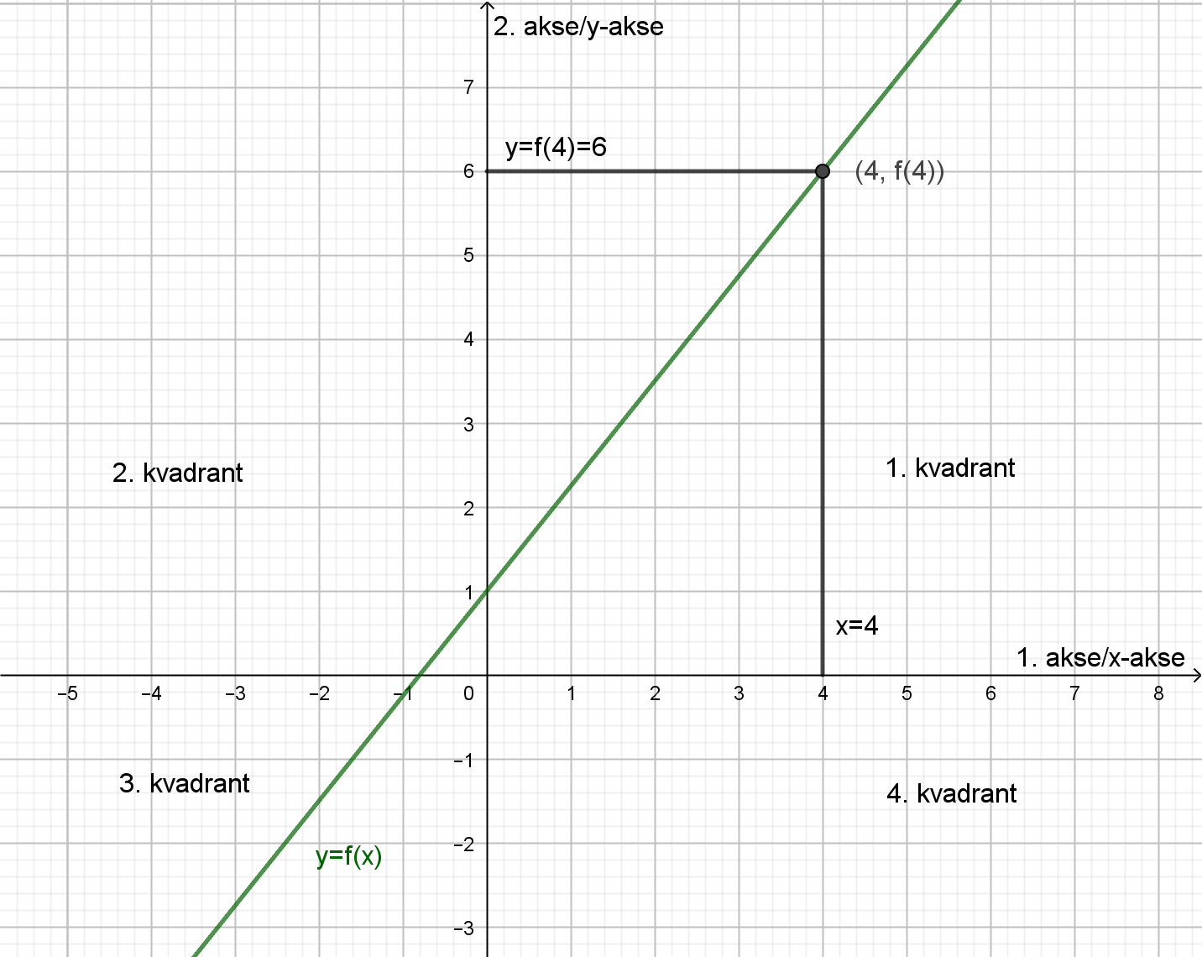
Figur 2: Koordinatsystem fra GeoGebra

Grafen for den lineære funktion
I følgende øvelser skal du indtegne punkter fra en funktionstabel i koordinatsystemet og tegne grafen for den tilsvarende lineære funktion

- Indtegn punkterne i tabellen i koordinatsystemet.
- Tegn den rette linje, som går gennem punkterne.
- Opskriv ligningen for den lineære funktion $f(x)=a·x+b$ som grafen viser.

$$x$$ | -1 | 0 | 1 | 2
$$y$$ | 3 | 5 | 7 | 9

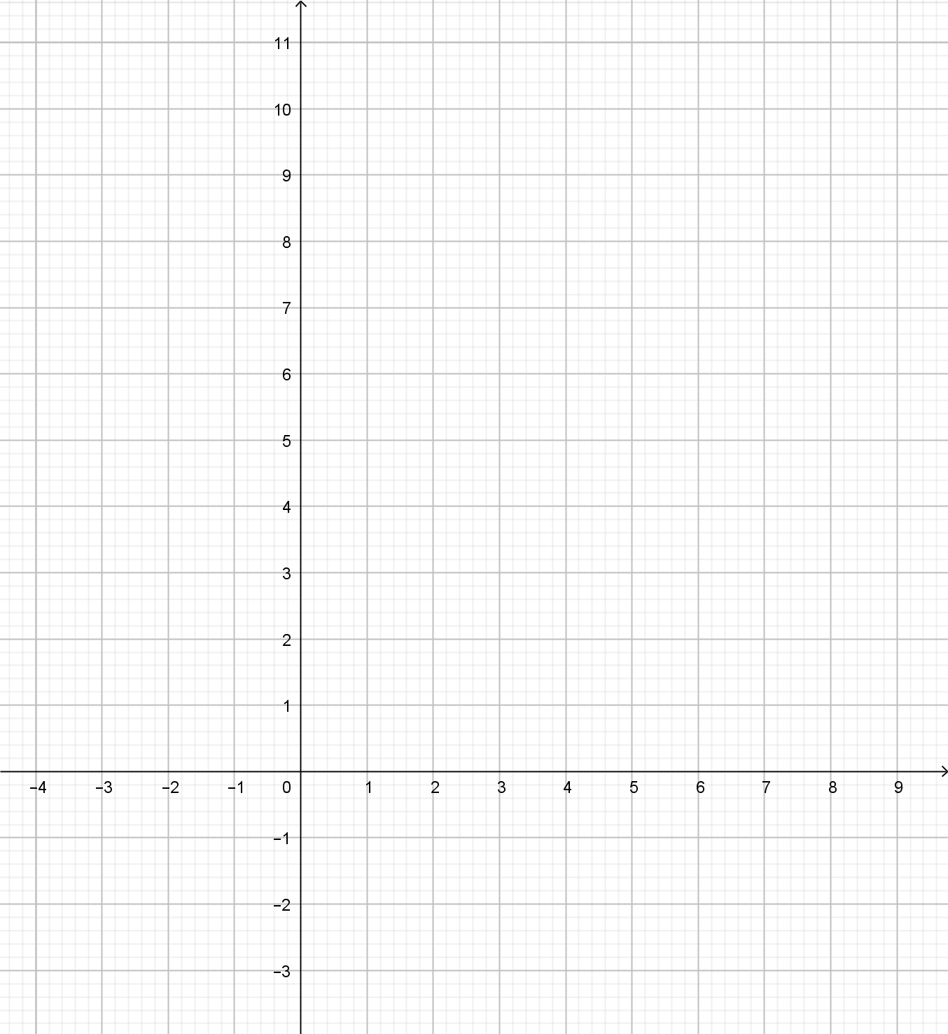

- Indtegn punkterne i tabellen i koordinatsystemet.
- Tegn den rette linje som går gennem punkterne.
- Opskriv ligningen for den lineære funktion $f(x)=a·x+b$ som grafen viser.
$$x$$ | -1 | 0 | 1 | 2
$$y$$ | 6 | 3 | 0 | -3

- Indtegn punkterne i tabellen i koordinatsystemet.
- Tegn den rette linje som går gennem punkterne.
- Opskriv ligningen for den lineære funktion $y=a·x+b$ som grafen viser.
$$x$$ | -5 | -2 | 0 | 2
$$y$$ | -12 | -6 | -2 | 2

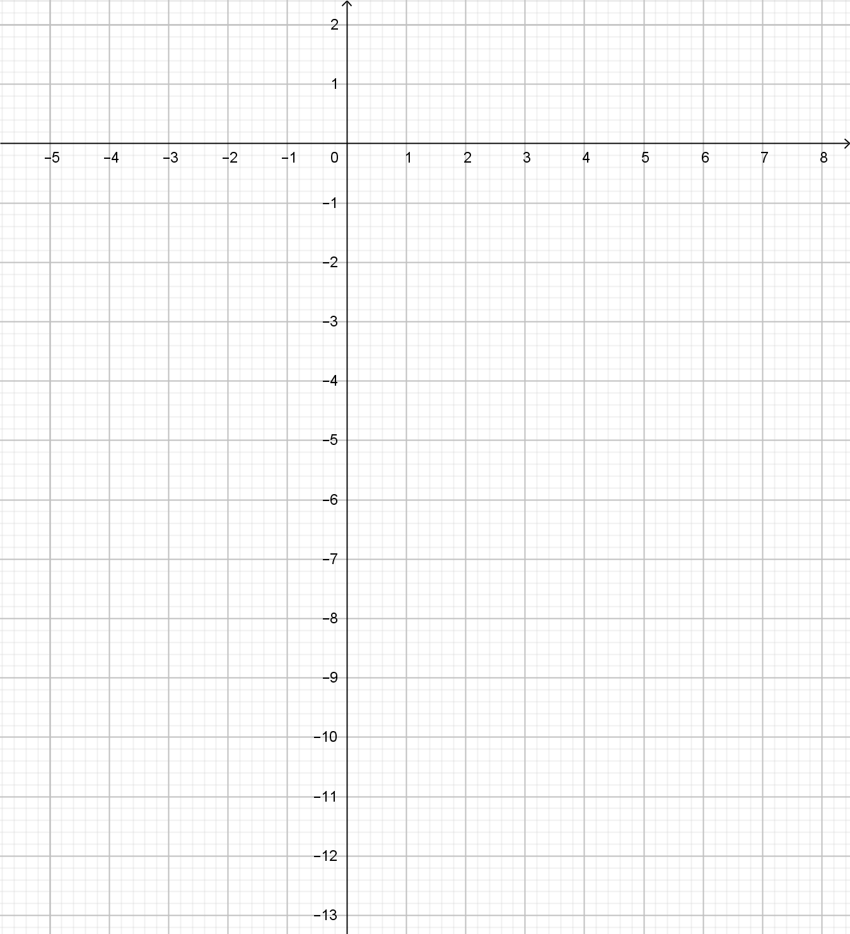

Konstanterne $a$ og $b$
Nu skal du undersøge grafen for en lineær funktion med GeoGebra. I GeoGebras input-felt (nederst) skal du indtaste $f\left(x\right)=a·x+b$ (her skal · være *).
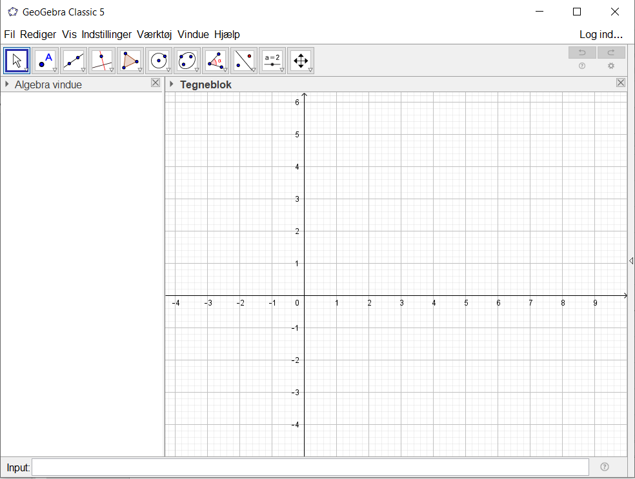
Nu vil GeoGebra tilbyde at oprette skydere - det siger vi bare ja til. Nu kan du lave følgende øvelser:

Se godt på denne graf for en lineær funktion
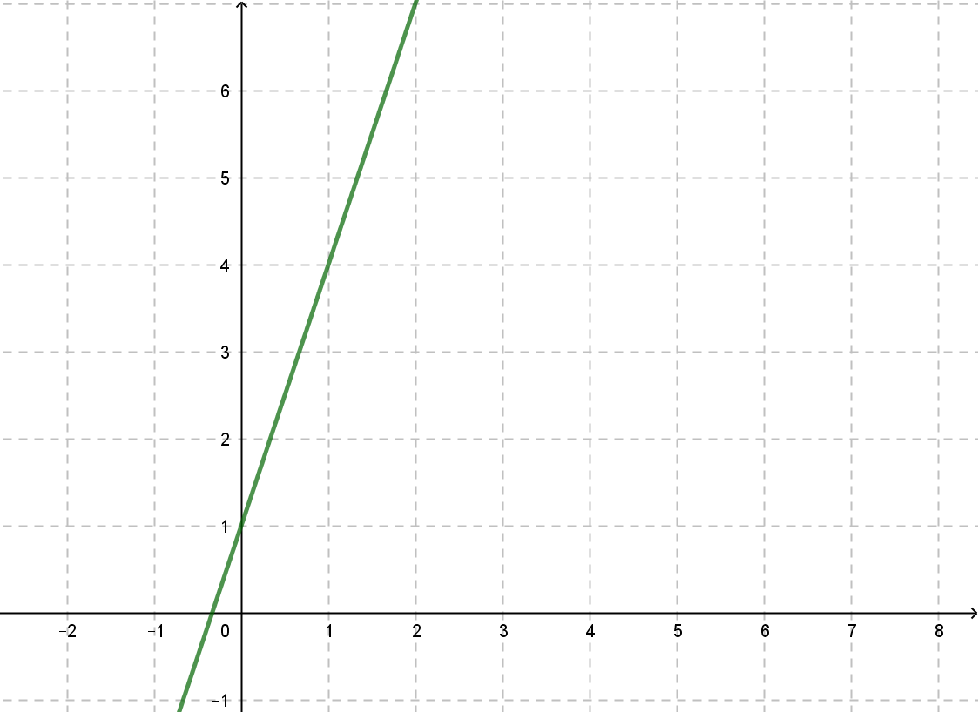
Justér skyderne i GeoGebra indtil du har den samme graf.
Aflæs forskriften i algebravinduet og skriv den her: ___________________________________

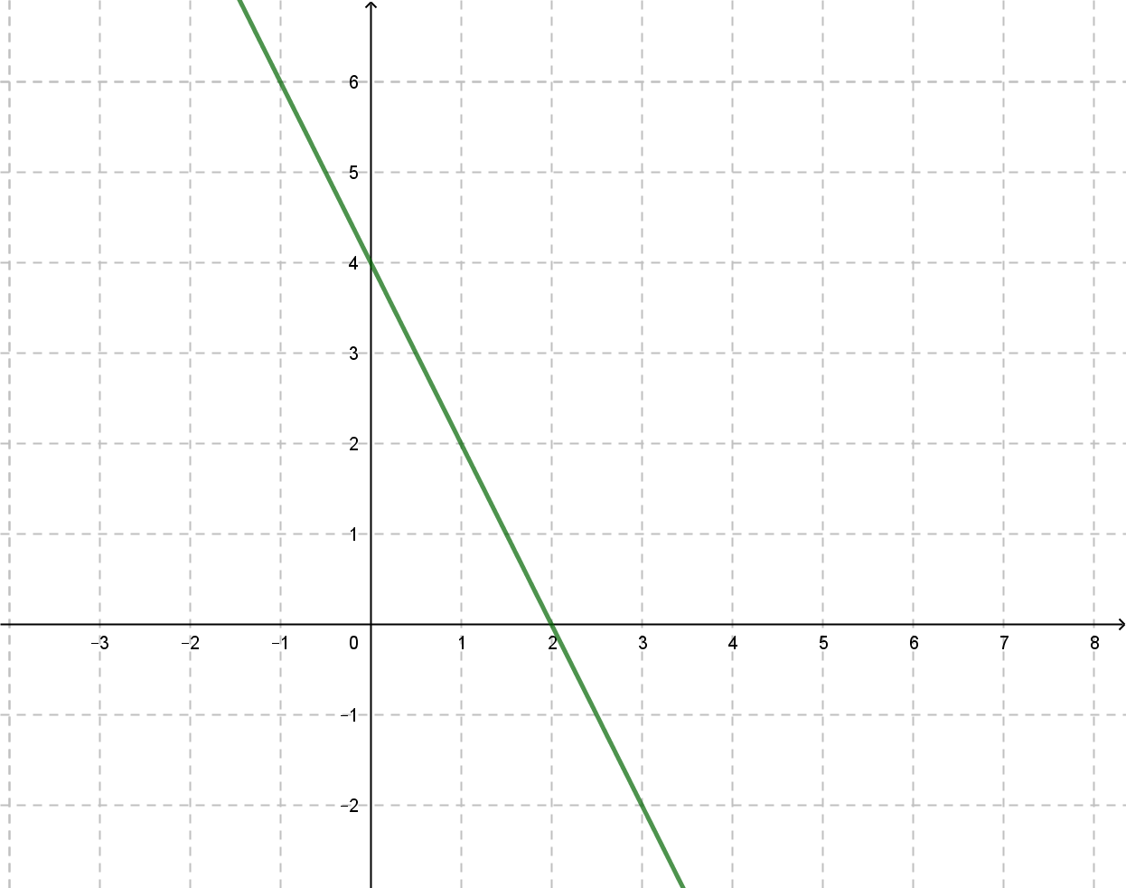
Justér skyderne i GeoGebra indtil du har den samme graf.
Aflæs forskriften i algebravinduet og skriv den her: ___________________________________

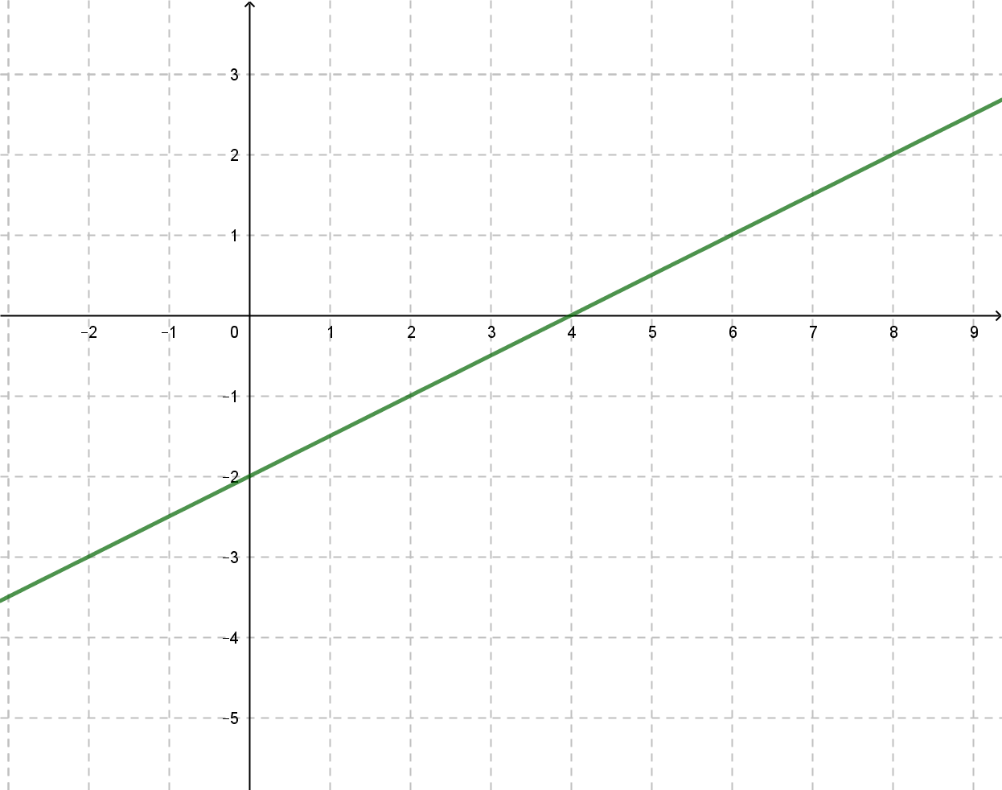
Justér skyderne i GeoGebra indtil du har den samme graf.
Aflæs forskriften i algebravinduet og skriv den her: ___________________________________

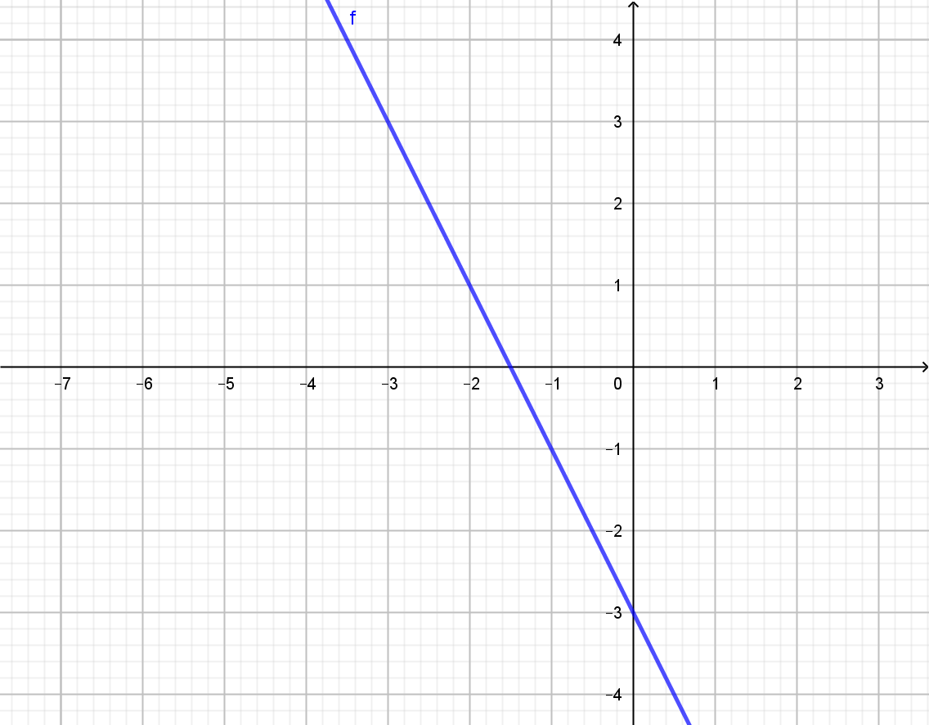
Justér skyderne i GeoGebra indtil du har den samme graf.
Aflæs forskriften i algebravinduet og skriv den her: ___________________________________

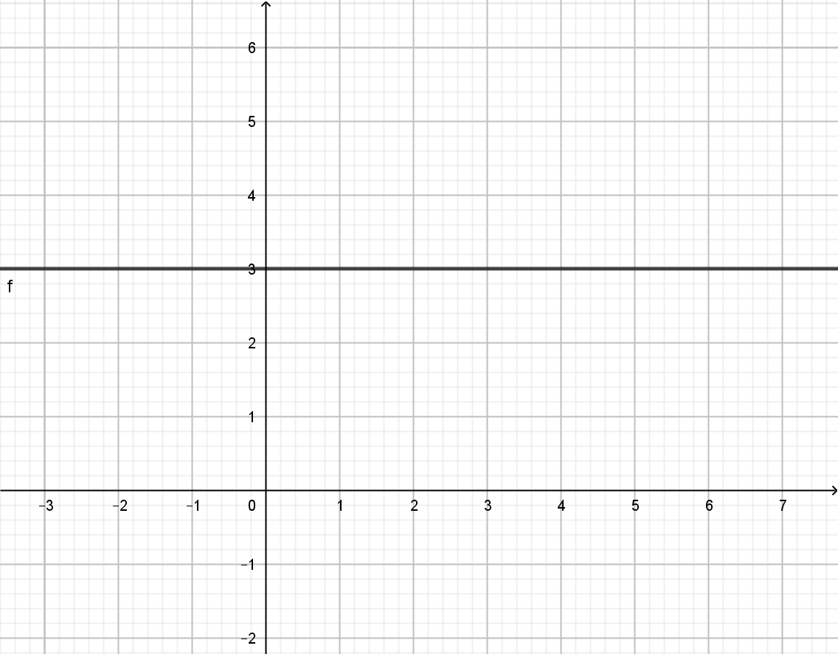
Justér skyderne i GeoGebra indtil du har den samme graf.
Aflæs forskriften i algebravinduet og skriv den her: ___________________________________

Aflæsning af $a$ og $b$ fra grafen:
Lineære funktioner beskrives nemt og bekvemt med grafer. Til beregninger er forskriften dog meget bedre. Derfor er det godt at kunne aflæse konstanterne i forskriften ud fra grafen.

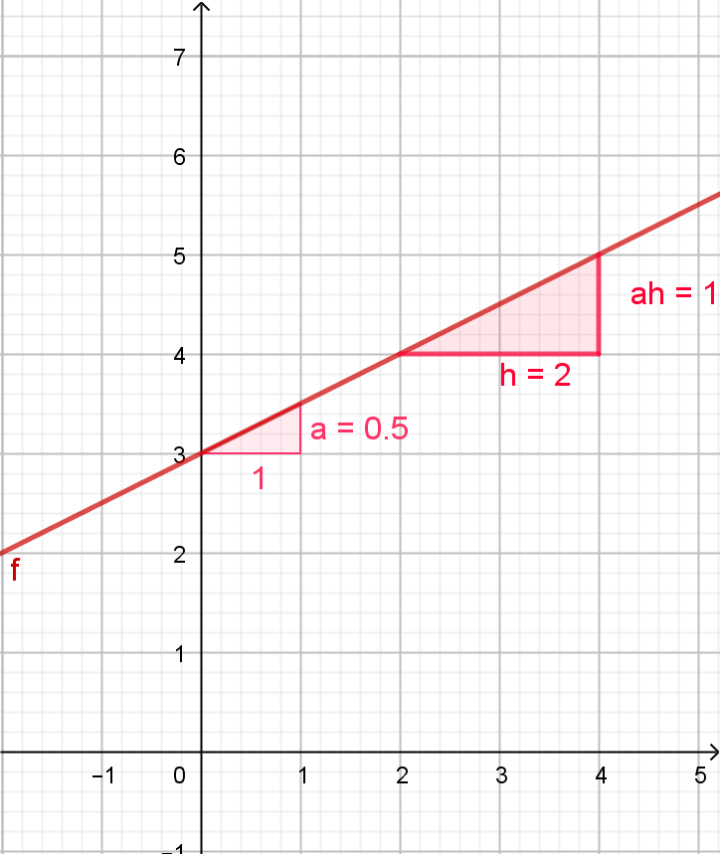
Eksempel ved lærer - tag selv noter og indtegn det der mangler på figurerne
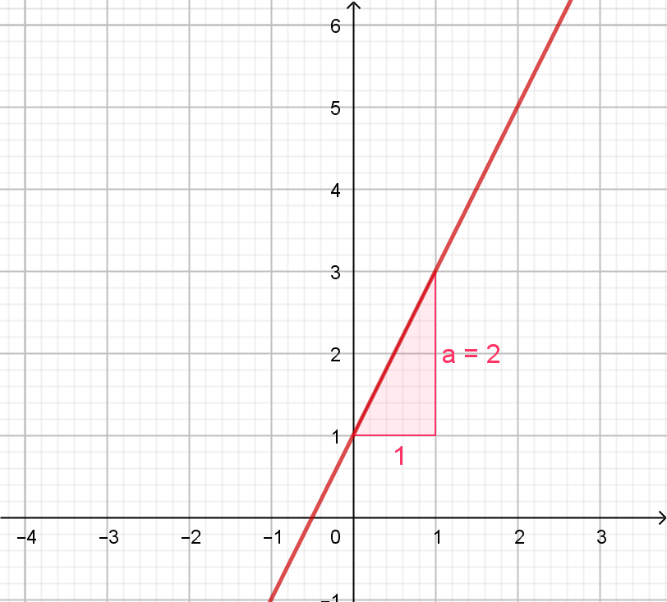

Indtegn skæring med $y$-akse og hældning på hver af grafer i Øvelse 89 - Øvelse 93. Vis hvordan hældning og skæring kan aflæses i hvert tilfælde.

To-punktsformlen
Nogle gange ser grafen mindre pæn ud end dem der er givet i Øvelse 89 - Øvelse 93. Hvis det er svært at finde ’pæne punkter’, må man bare aflæse koordinaterne til to punkter så godt som muligt. Det bliver mest præcist, hvis man vælger punkterne langt fra hinanden.

Eksempel ved lærer - tag selv noter.

Når koordinaterne til de to punkter er aflæst udregnes hældningskoefficient $a$ og skæringstal $b$med
To-punktsformlen
- Koordinater for punkt 1: $(x_{1},y_{1})$
- Koordinater for punkt 2: $(x_{2},y_{2})$
$$\text{Formel for hældningskoefficient: }a=\frac{y_{2}-y_{1}}{x_{2}-x_{1}}$$
$$\text{Formel for konstantleddet: } b=y_{1}-a·x_{1} \\ \text{eller: } b=y_{2}-a·x_{2}$$

Formlerne kan også bruges, hvis du får koordinaterne i en opgave.
Nogle gange får man kun et punkts koordinater og hældningen $a$. Så bruges formlen for $b$ til at udregne konstantleddet.

Eksempel ved lærer - tag selv noter

Bestem forskriften for den lineære funktion $y=a·x+b$ hvis graf går gennem punkterne $\left(2,3\right)$ og $\left(4,5\right)$

Bestem forskriften for den lineære funktion $y=a·x+b$ hvis graf går gennem punkterne $\left(1,3\right)$ og $\left(2,-1\right)$

Bestem forskriften for den lineære funktion $y=a·x+b$ hvis graf går gennem punkterne $\left(2,-2\right)$ og $\left(5,4\right)$

Bestem forskriften for den lineære funktion $y=a·x+b$ hvis graf går gennem punkterne $\left(1,4\right)$ og $\left(6,-6\right)$

Bestem forskriften for den lineære funktion $y=a·x+b$ hvis graf går gennem punkterne $(2,4)$ og $(-2,6)$.

Bestem forskriften for den lineære funktion $y=a·x+b$ hvis graf går gennem punkterne $\left(-3,-1\right)$ og $\left(0,-4\right)$

Bestem forskriften for den lineære funktion $y=a·x+b$ med hældningskoefficient $a=5$ som går gennem punktet $(1,3)$

Bestem forskriften for den lineære funktion $y=a·x+b$ med hældningskoefficient $a=\frac{1}{2}$, som går gennem punktet $(4,7)$

Bestem forskriften for den lineære funktion $y=a·x+b$ med hældningskoefficient $a=-\frac{3}{2}$, som går gennem punktet $(6,-8)$

Bestem forskriften for den lineære funktion $y=a·x+b$ med hældningskoefficient $a=-2$ som går gennem punktet $(-10,30)$

Bestem forskriften for den lineære funktion $y=a·x+b$ med hældningskoefficient $a=-3$ som går gennem punktet $(4,9)$

Bestem forskriften for den lineære funktion $y=a·x+b$ med hældningskoefficient $a=-4$ som går gennem punktet $(23,0)$

Lineære modeller - fortolkning af $a$ og $b$ i en lineær model.
En lineær model for sammenhængen mellem to variable består af
- En sproglig beskrivelse af variablene (ofte $x$ og $y$)
- En forskrift $y=f\left(x\right)=a·x+b$ med talværdier for konstanterne $a$ og $b$

$x$ er alder i år (for drenge under 15) og $y$ er skostørrelse og $f\left(x\right)=2·x+12$

Slå op i dine noter eller de udleverede materialer:
- Hvad fortæller konstanten $a$ om sammenhængen mellem variablene $x$ og $y$?

- Hvad fortæller konstanten $b$ om sammenhængen mellem variablene $x$ og $y$?

I eksemplet fra før: $x$ er alder i år (for drenge under 15) og $y$ er skostørrelse og $f\left(x\right)=2x+12$.
- Udfyld tabellen nedenfor:
$x$ alder i år | $$0$$ | $$1$$ | $$2$$ | $$10$$
$y$ skostørrelse

- Hvad fortæller konstanten $2$ om sammenhængen mellem variablene $x$ (alder i år) og $y$ (skostørrelse)?

- Hvad fortæller konstanten $12$ om sammenhængen mellem variablene $x$ (alder i år) og $y$ (skostørrelse)?

De næste opgaver kunne være eksamensopgaver i den skriftlige eksamen. Det kan være en god ide at starte med at lave en tabel som i opgave 2 a)


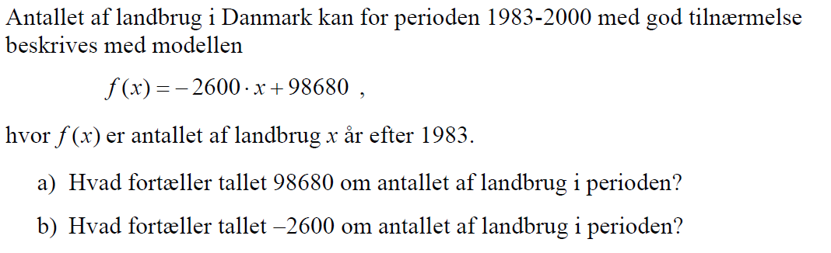

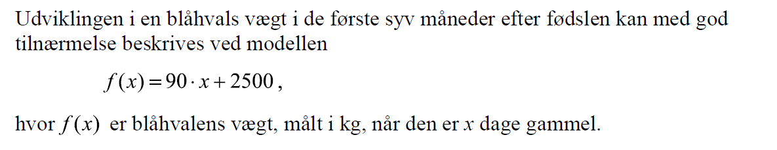
- Hvad fortæller tallene $90$ og $2500$ om blåhvalens vægt i de første syv måneder efter fødslen?

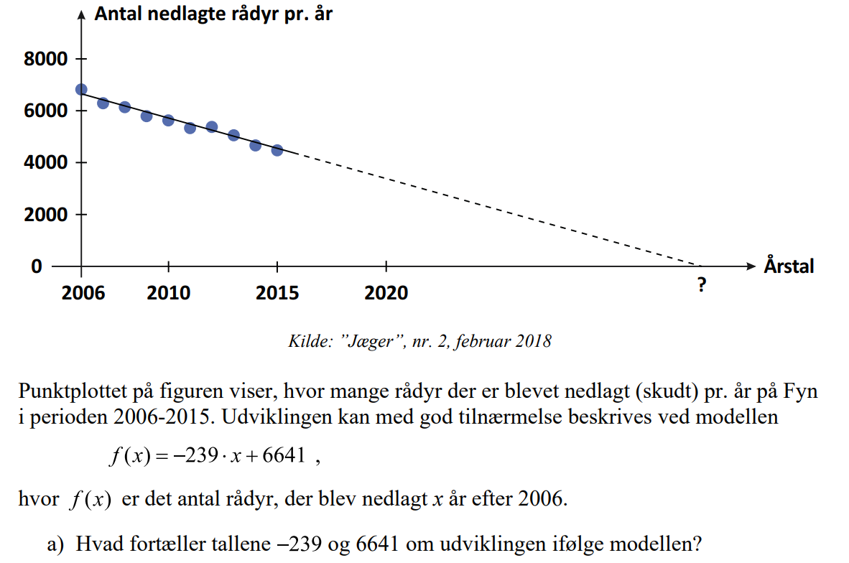

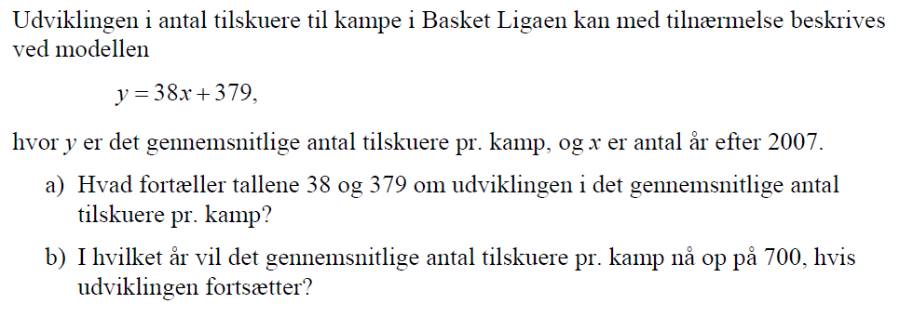

Opstilling af en lineær model.
En matematisk model kan for eksempel være en funktions forskrift, fx en lineær funktion
$$y=f\left(x\right)=a·x+b$$
Så kalder vi modellen en lineær model.
Når vi skal opstille en lineær model skal vi altid først skrive med ord, hvad $x$ er og hvad $y$ er. Så skal vi overveje: hvad er sammenhængen?
Når $y$-værdien stiger eller falder med det samme, når $x$ vokser med 1, så er sammenhængen lineær og konstanten $a$ er det $y$-værdien ændres med, når $x$ vokser med 1. Begyndelsesværdien for $y$-værdien er $b$.
Når vi har fundet ud af hvad $x$ er, hvad $y$ er og hvad konstanterne i forskriften er, da kan vi skrive modellens forskrift nede $f\left(x\right)=$_______________

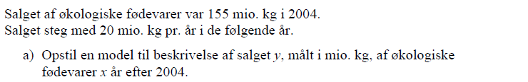
Husk det hele i svaret: Hvad er $x$? Hvad er $y$? Hvad er modellens forskrift?
Modellens forskrift er: $f\left(x\right)=$_______________, hvor $x$ er ___________________________ (aldrig kun antal år) og $y$ er ___________________________.

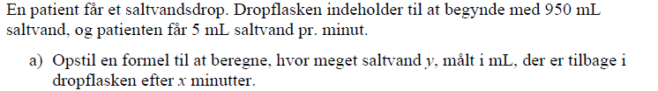
Modellens forskrift er: $f\left(x\right)=$_______________, hvor $x$ er ___________________________ (aldrig kun antal år) og $y$ er ___________________________

En økologisk kylling vejer 40 gram når den kommer ud af ægget.
De næste måneder tager kyllingen 35 gram på om dagen.
- Hvad vejer kyllingen, når den er 10 dage gammel?
- Opstil en formel til at beregne kyllingens vægt efterdage.
- Kyllingen bliver slagtet, når den vejer 1600 gram. Hvor gammel blev kyllingen?

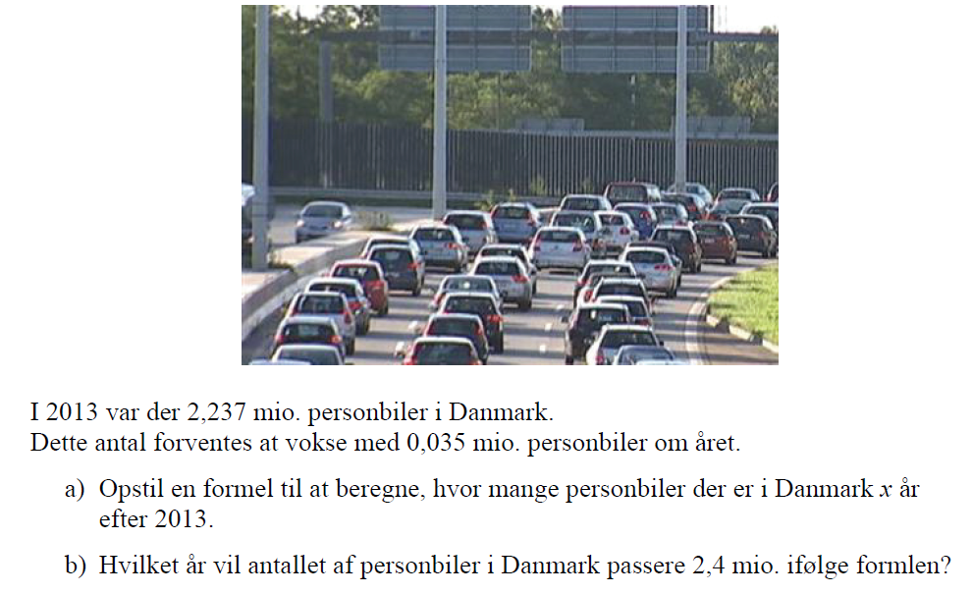

Lineær model ud fra to punkter

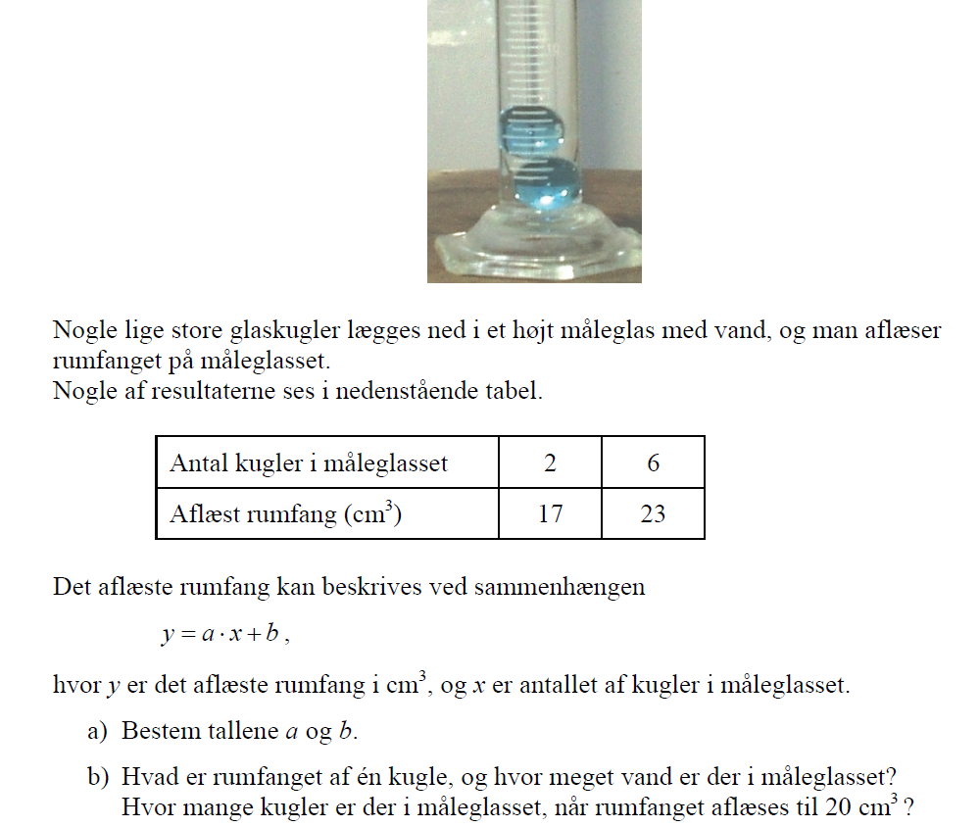

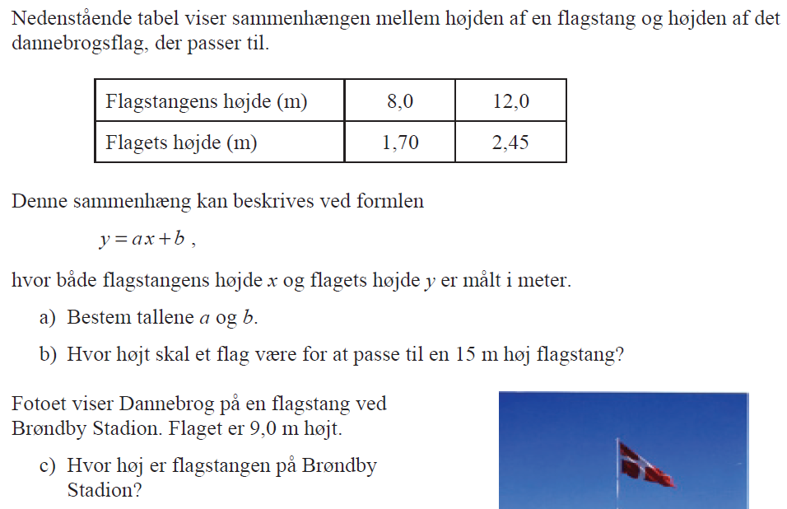

nb: når man skal kommentere modellen skal man sammenligne det tal som modellen forudsiger med det tal som oplyses, og vurdere om man mener det er tæt nok på)

(nb: hold godt øje med hvad x er!)

